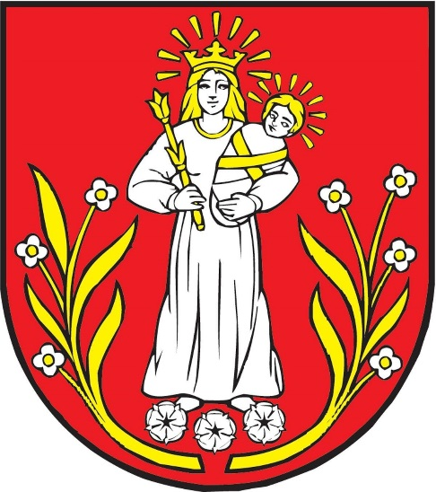

V Ý R O Č N Á S P R Á V A O B C E K R E M N Á

Z A R O K 2015

V Kremnej dňa 26.05.2016

Základná charakteristika Obce

Obec Kremná je samostatným samosprávnym územným celkom Slovenskej republiky, združuje osoby, ktoré majú na jej území trvalý pobyt. Obec je právnickou osobou, ktorá za podmienok ustanovených zákonom samostatne hospodári s vlastným majetkom a s vlastnými príjmami. Základnou úlohou obce pri výkone samosprávy je starostlivosť o všestranný rozvoj jej územia a potreby jej obyvateľov.

Identifikačné údaje:

Názov: Obec Kremná
Adresa pre poštovú komunikáciu: Obecný úrad Kremná, 065 22 Kremná 19
IČO: 00329967
DIČ: 2020698603
Právna forma: právnická osoba
Emailová adresa: obeckremna@livenet.sk

Obec ako samostatný územný samosprávny a správny celok sa riadi zákonom
č. 369/1990 Zb. o obecnom zriadení v znení neskorších zmien a doplnkov a Ústavou
Slovenskej republiky.

Geografické údaje:

Celková rozloha obce: 414 ha
Nadmorská výška: 590 - 620 m. n. m.

Demografické vývoj v roku 2015:

Počet obyvateľov k 31. 12. 2015: 95

Počet narodených detí 0
Počet zomrelých občanov 1
Počet prihlásených občanov 4
Počet odhlásených občanov 1

Symboly obce:

Erb a vlajka.

Základné orgány obce:

Obecné zastupiteľstvo
Starosta obce

Obecné zastupiteľstvo obce je zastupiteľský zbor zložený z 5 poslancov zvolených v priamych voľbách na obdobie štyroch rokov v zložení:

Martina Kasenčáková – zástupca starostu obce
Štefan Bukovič
Ján Cicák
Erika Pivovarová
Viera Petriľáková

Starostka obce Kremná: Zdenka Šlampiaková

Obecné zastupiteľstvo v Kremnej rozhodovalo na svojich zasadnutiach o základných otázkach života obce. Zasadnutia obecného zastupiteľstva v roku 2015 sa konali

1. zasadnutie - 20.03. 2015
2. zasadnutie - 03.06. 2015
3. zasadnutie - 25.09. 2015
4. zasadnutie - 15.12. 2015

Obecný úrad:

Je výkonným orgánom obecného zastupiteľstva a starostu obce, zabezpečuje organizačné a administratívne veci. Prácu obecného úradu organizuje starosta obce.

Zamestnanci obecného úradu:

- Zdenka Šlampiaková - starostka

Financovanie obce:

Obec financuje svoje potreby predovšetkým z výnosu dane, miestnych daní, vlastných príjmov, dotácii zo štátneho rozpočtu ako aj z ďalších zdrojov . Rozpočet obce na rok 2015 schválilo Obecné zastupiteľstvo v Kremnej na zasadnutí OZ uznesením č. 1/2014 zo dňa 12.12. 2014.
Príjmy obce za rok 2015 :

Názov: | Skutočnosť:
Bežné príjmy : | 26 210
Kapitálové príjmy: | 0
Finančné operácie | 3 467
Celkové príjmy spolu: | 29 677

Členenie príjmov – skutočnosť v €

Dotácie:

Dotácia REGOB / register obyvateľstva/ 33
Dotácia – referendum 475
Dotácia – údžba a oprava budovy OcÚ 2 900
Dotácia – z ÚPSVaR- AČ 163
Dotácia – ROEP 651

Daňové príjmy:

Výnos dane poukázanej samospráve 17 809
Daň z nehnuteľnosti 2 888
Daň za psa 55
Daň za komun. odpady 848

Nedaňové príjmy :

Príjmy z prenajatých budov 10
Príjmy z prenajatých pozemkov 241
Ostatné poplatky – správne poplatky 56
Za tovary a služby 2
Ostatné príjmy z dobropisov 79

Kapitálové príjmy :

Príjmy 0

Finančné operácie:

Zostatok prostr. z predch. rokov 3 467

Výdavky obce za rok 2015

Názov : | Skutočnosť:
Bežné výdavky: | 25 108
Výdavky spolu: | 25 108

Špecifikácia výdavkov podľa kapitol – skutočnosť:

Názov: | Skutočnosť €
Bežné výdavky
0111 - Správa OcÚ /, elektrina, cestovné, pošt. a tel. služby, Mzdy a odvody  zamestnancov, školenia, všeobecné služby,  Všeob.materiál,údržba budov, priestorov, údržba výpočtovej  techniky odmeny posl OZ/ | 22 672
0112 - Finančná a rozpočtová oblasť – špec. služby, poplatky banke | 98
0160 – Všeobecne verejné služby /voľby, stavebný úrad/ | 656
0510 - Nakladanie s odpadmi- nákup KUKA nádob, odvoz a uloženie  odpadu, druh.surovín, | 820
0640 - Verejné osvetlenie / energie, služby/ | 699
0620 – Rozvoj obci – nákup material,poistné,OBP | 163
Bežný rozpočet spolu: | 25 108

Okrem investičných akcií obec zabezpečovala –

Vývoz komunálneho odpadu a separovaný zber odpadu, verejné osvetlenie, údržbu verejnej zelene,údržbu miestnych cintorínov, údržbu miestnych komunikácii, kultúrne a knižničné služby.

Obec zabezpečovala aj prenesený výkon štátnej správy, a to:

- stavebný úrad
- životné prostredie
- evidenciu obyvateľov

Zostatky na bankových účtoch k 31. 12. 2015

VÚB
Účet 916128602/0200 - 3 316,50 € bežný účet obce

Spolu: 3 316,50 €
Pohľadávky – nedaňové 318

Obec nemá

Pohľadávky – daňové 319

Obec nemá

Neuhradené faktúry – 321 147,04 €

Celkové plnenie rozpočtu obce Kremná k 31. 12. 2015

 | Rozp. 2015 | Pln. 2015
Bežné príjmy | 21 520 | 26 209,92
Kapitálové príjmy | 0 | 0
Príjmy z finančných operácií | 0 | 3 467,13
Príjmy – celkom | 21 520 | 29 677,05
Bežné výdavky | 21 520 | 25 107,56
Kapitálové výdavky | 0 | 0
Výdavky z finančných operácií | 0 | 0
Výdavky – celkom | 21 520 | 25 107,56

Výsledok hospodárenia za rok 2015
Na základe dosiahnutých výsledkov možno hospodárenie obce v roku 2015 hodnotiť takto

- bežné príjmy boli dosiahnuté vo výške 26 209,92 €
- bežné výdavky boli čerpané vo výške 25 107,56 €
- hospodársky výsledok za bežný rozpočet je prebytok vo výške + 1 102,36 €

*
- kapitálové príjmy boli dosiahnuté vo výške 0 €
- kapitálové výdavky boli čerpané vo výške 0 €
hospodársky výsledok za kapitálový rozpočet je vo výške 0 €

- celkový hospodársky výsledok k 31. 12. 2015 je prebytok vo výške + 1 102,36 €

Vypracovala: Zdenka Šlampiaková
Zdenka Šlampiaková
starostka obce

